Cómo hacer un efecto de hielo
A continuación explicaré una forma sencilla de hacer un efecto de hielo (semejante a una mezcla de hielo y nieve) en Adobe Photoshop. Para realizar este ejemplo utilizaré letras pero podría aplicarse perfectamente en cualquier otra figura.
Este efecto requiere de la previa ejecución de un procedimiento base, cuya finalidad es otorgarle a las letras o figura en las que se aplicará el efecto, un aspecto similar a estalactitas de hielo. Esto contribuye a mejorar la apariencia final del trabajo realizado.

Procedimiento Base

Paso 1
Abrimos un nuevo documento, de un tamaño acorde con el largo de la palabra que se desea escribir, en mi caso las dimensiones fueron de 430 x 120 píxeles. Para mayor comodidad visual, recomiendo trabajar sobre un fondo negro. Con este fin puedes crear un rectángulo negro de las dimensiones del documento, escoger como color de fondo el negro al abrir el documento o simplemente rellenar el fondo de ese color con la herramienta bote de pintura: 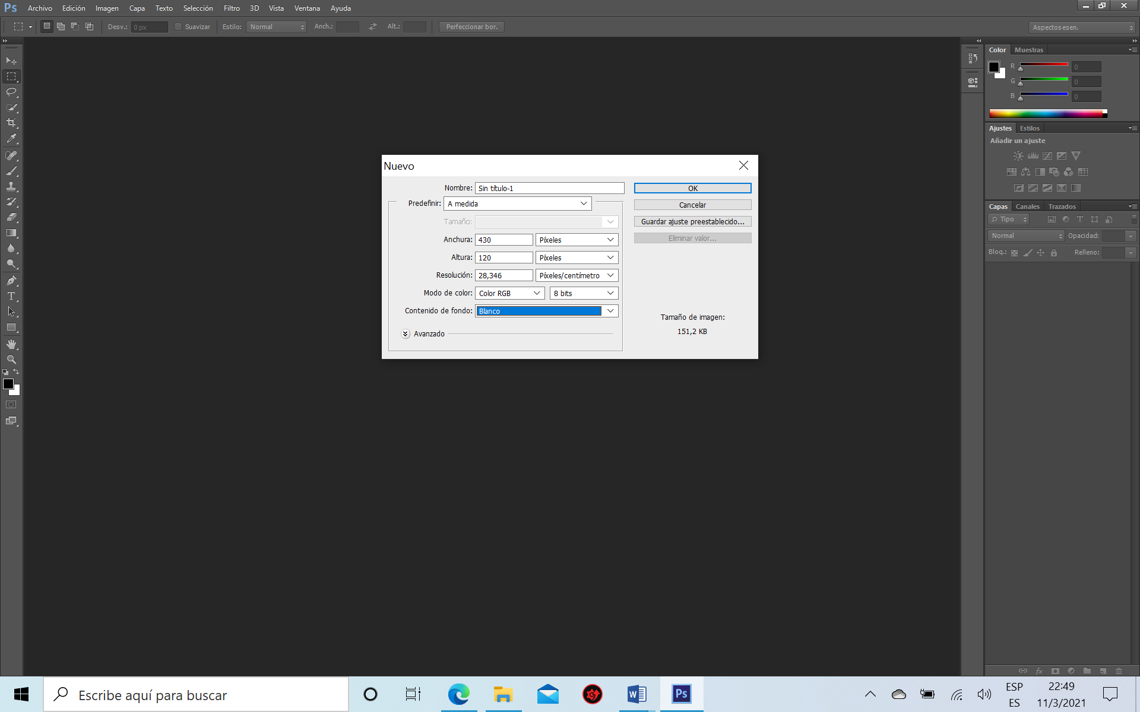
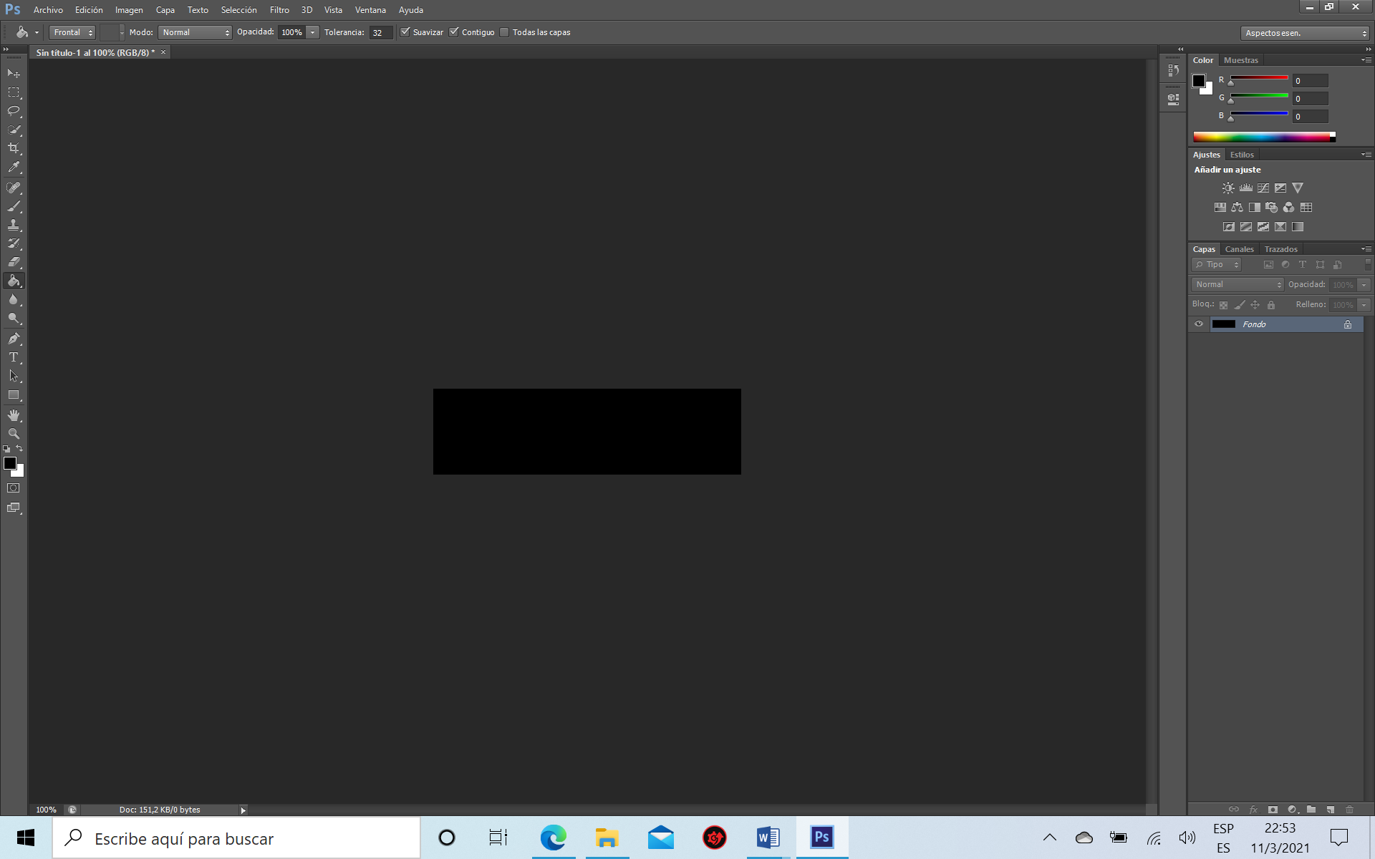

Paso 2
Luego, creamos una capa (ctrl. + shift + N) y escribimos, en color blanco, la palabra a la que aplicaremos el efecto, preferiblemente con una fuente gruesa y grande, como por ejemplo ALGERIAN 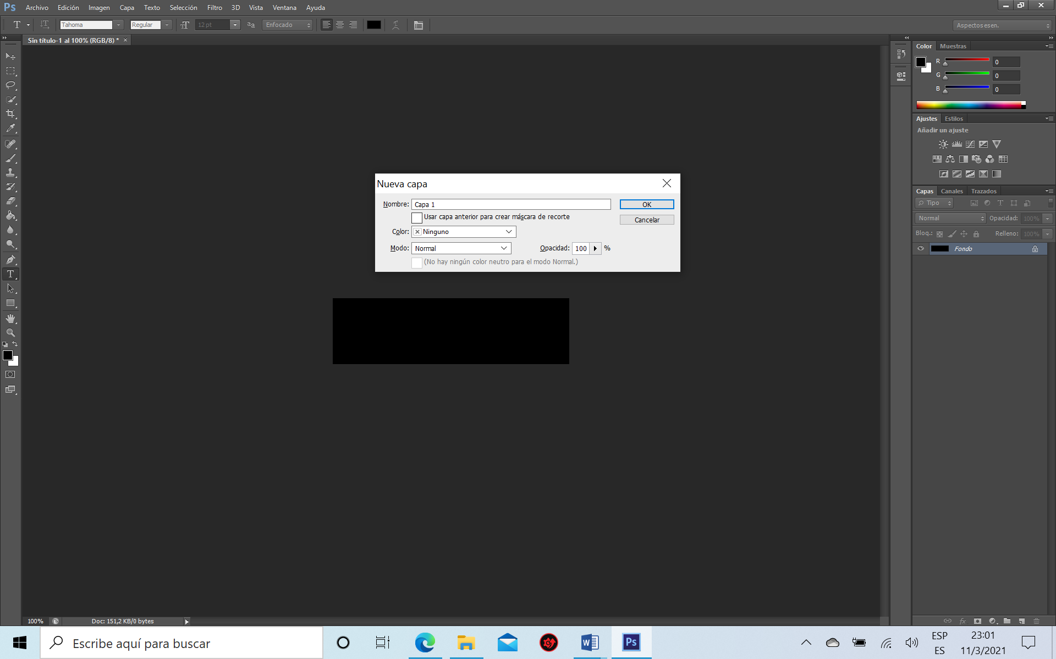
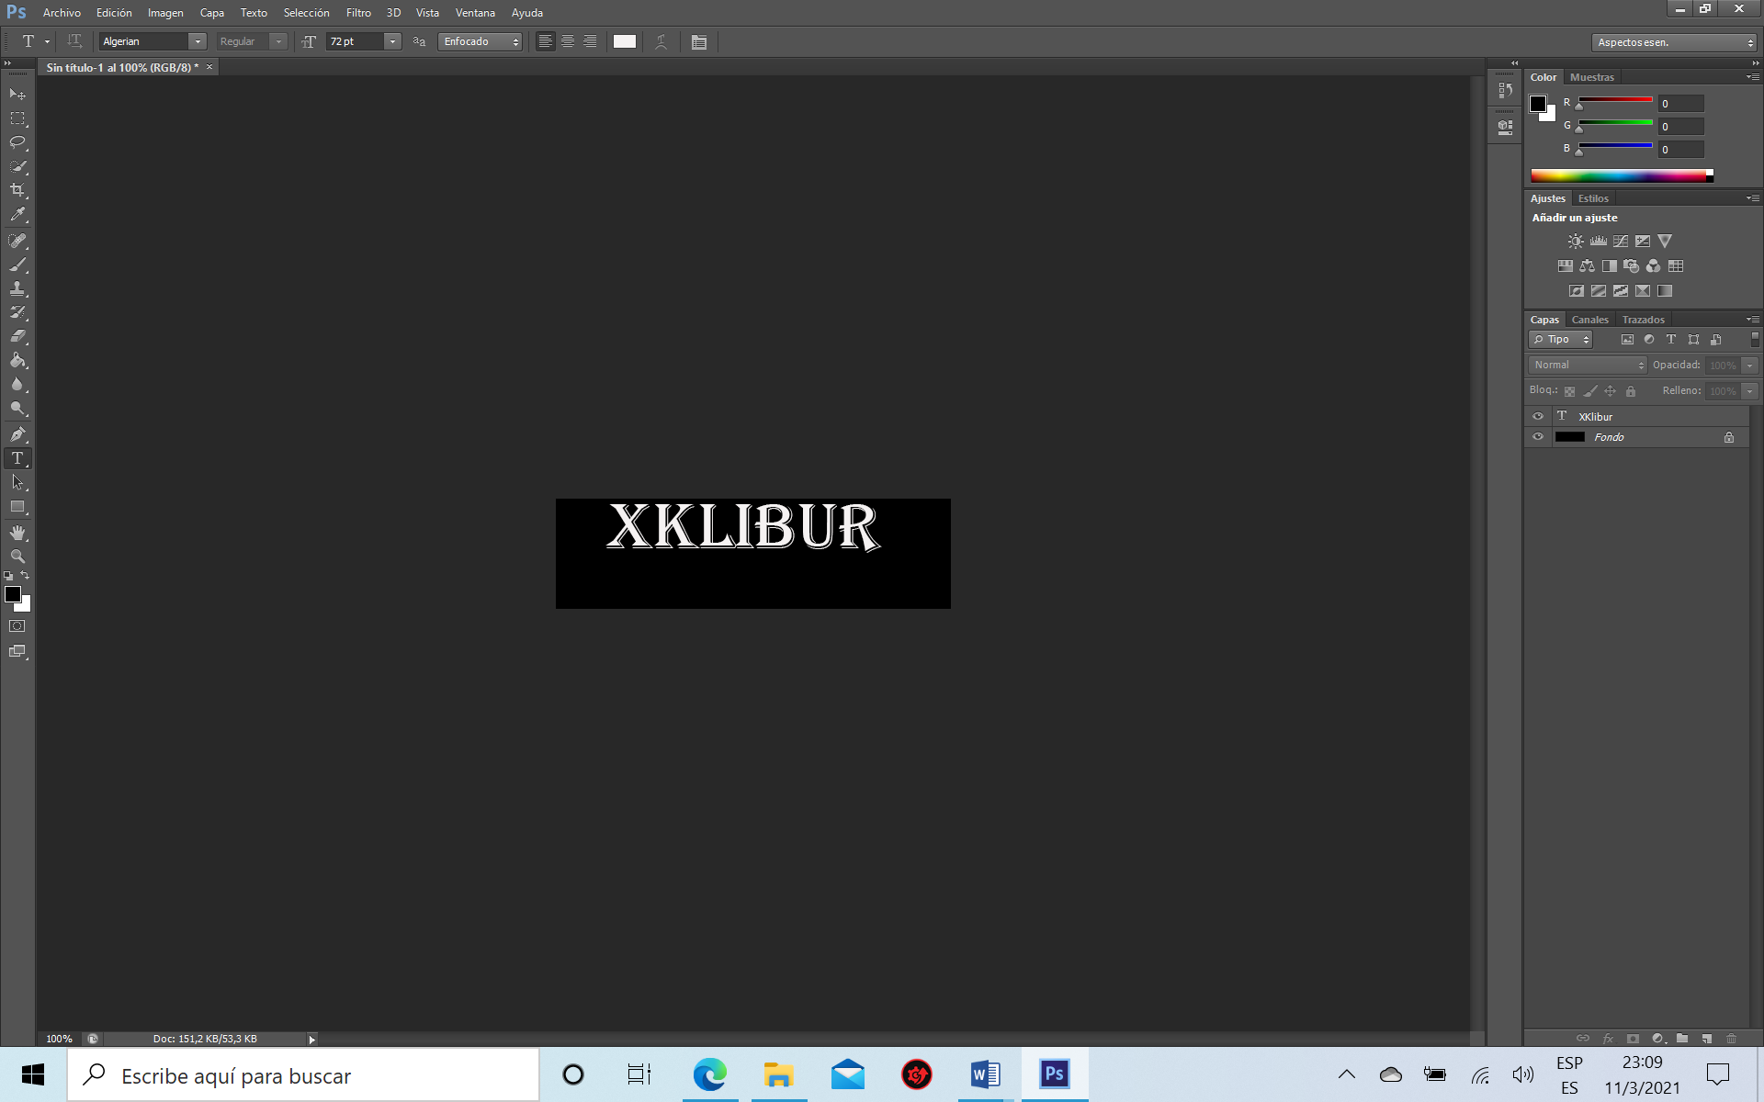

Paso 3
Seguidamente, rasterizamos la capa que contiene el texto para poder trabajarlo.
Para esto puedes ir al menú capa y elegir rasterizar > texto. Otra forma es haciendo click con el botón derecho del mouse sobre la capa a rasterizar.
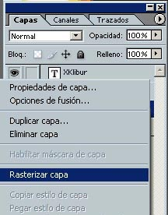

Paso 4
Rotamos el lienzo en el menú Edición > Transformar >rotar 90º AC. Posteriormente, aplicamos el filtro viento en el menú filtro > estilizar > viento. De esta forma creamos una especie de estalactitas de hielo.

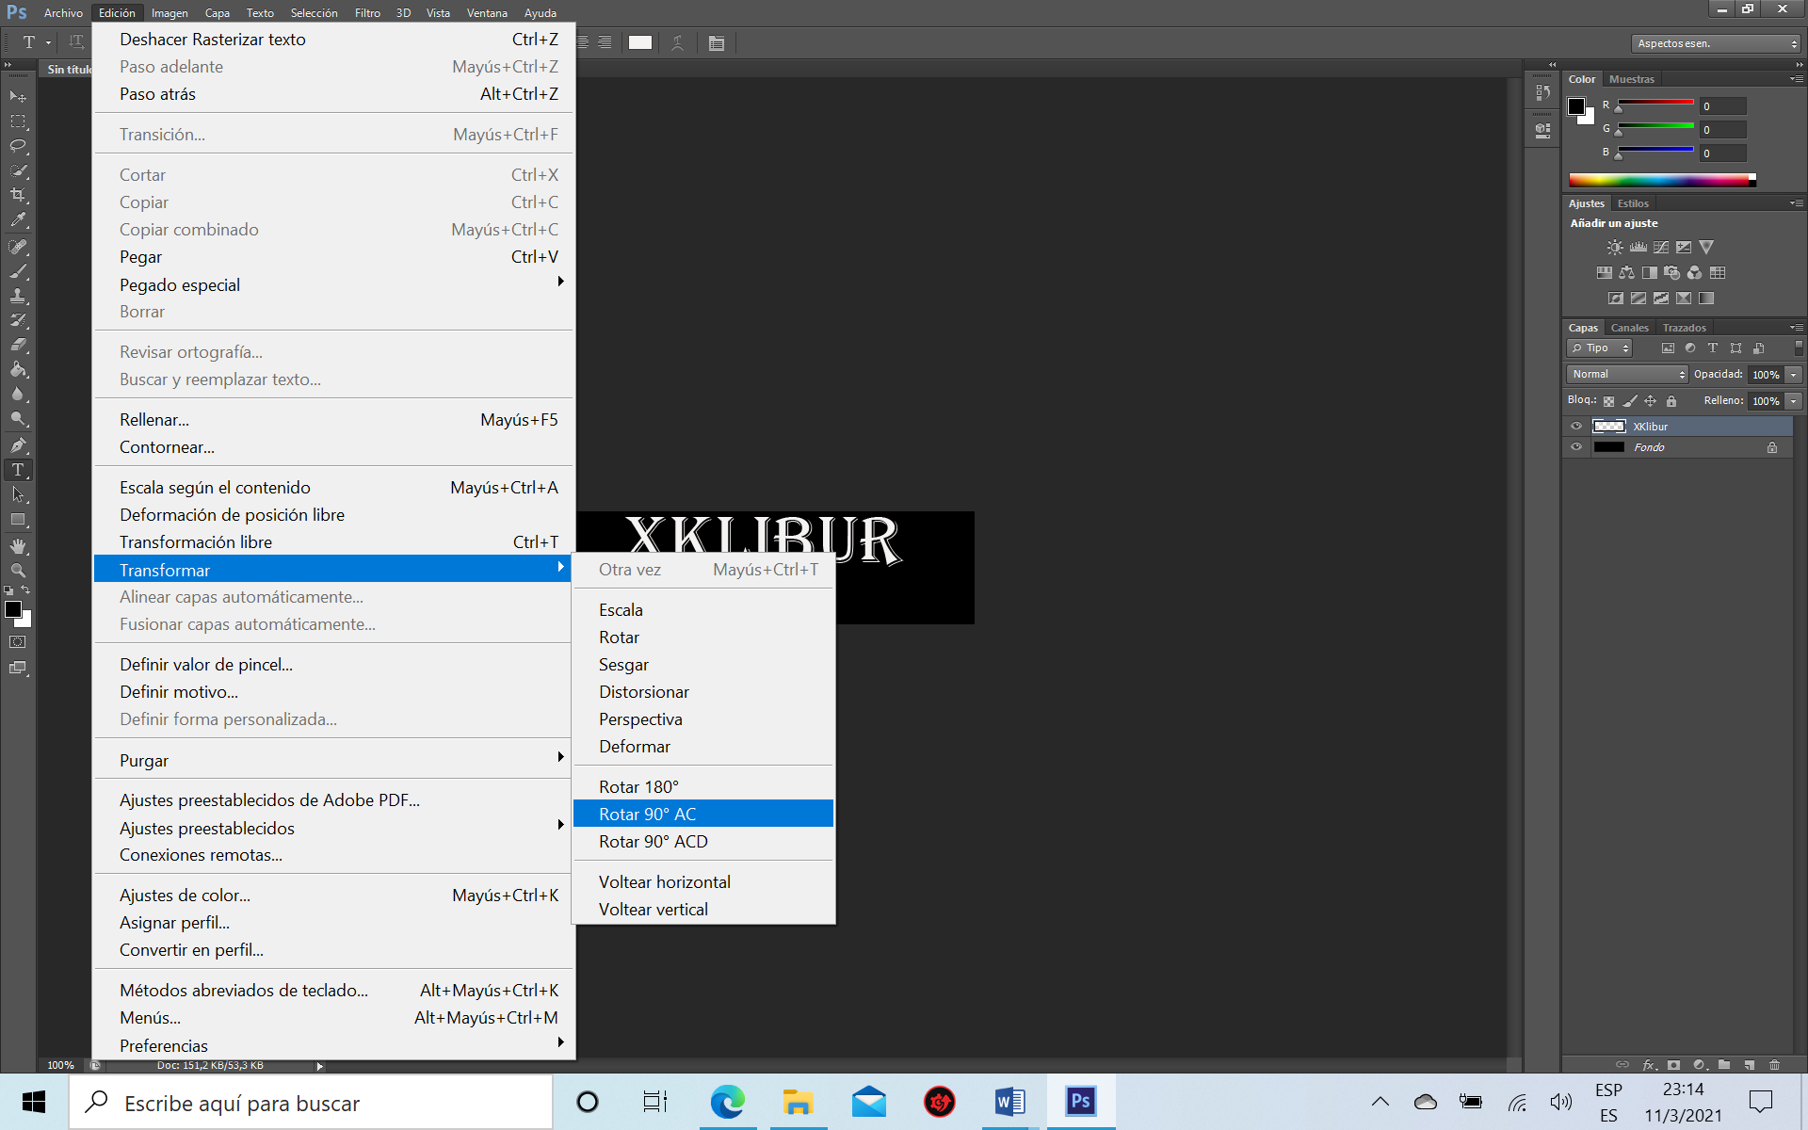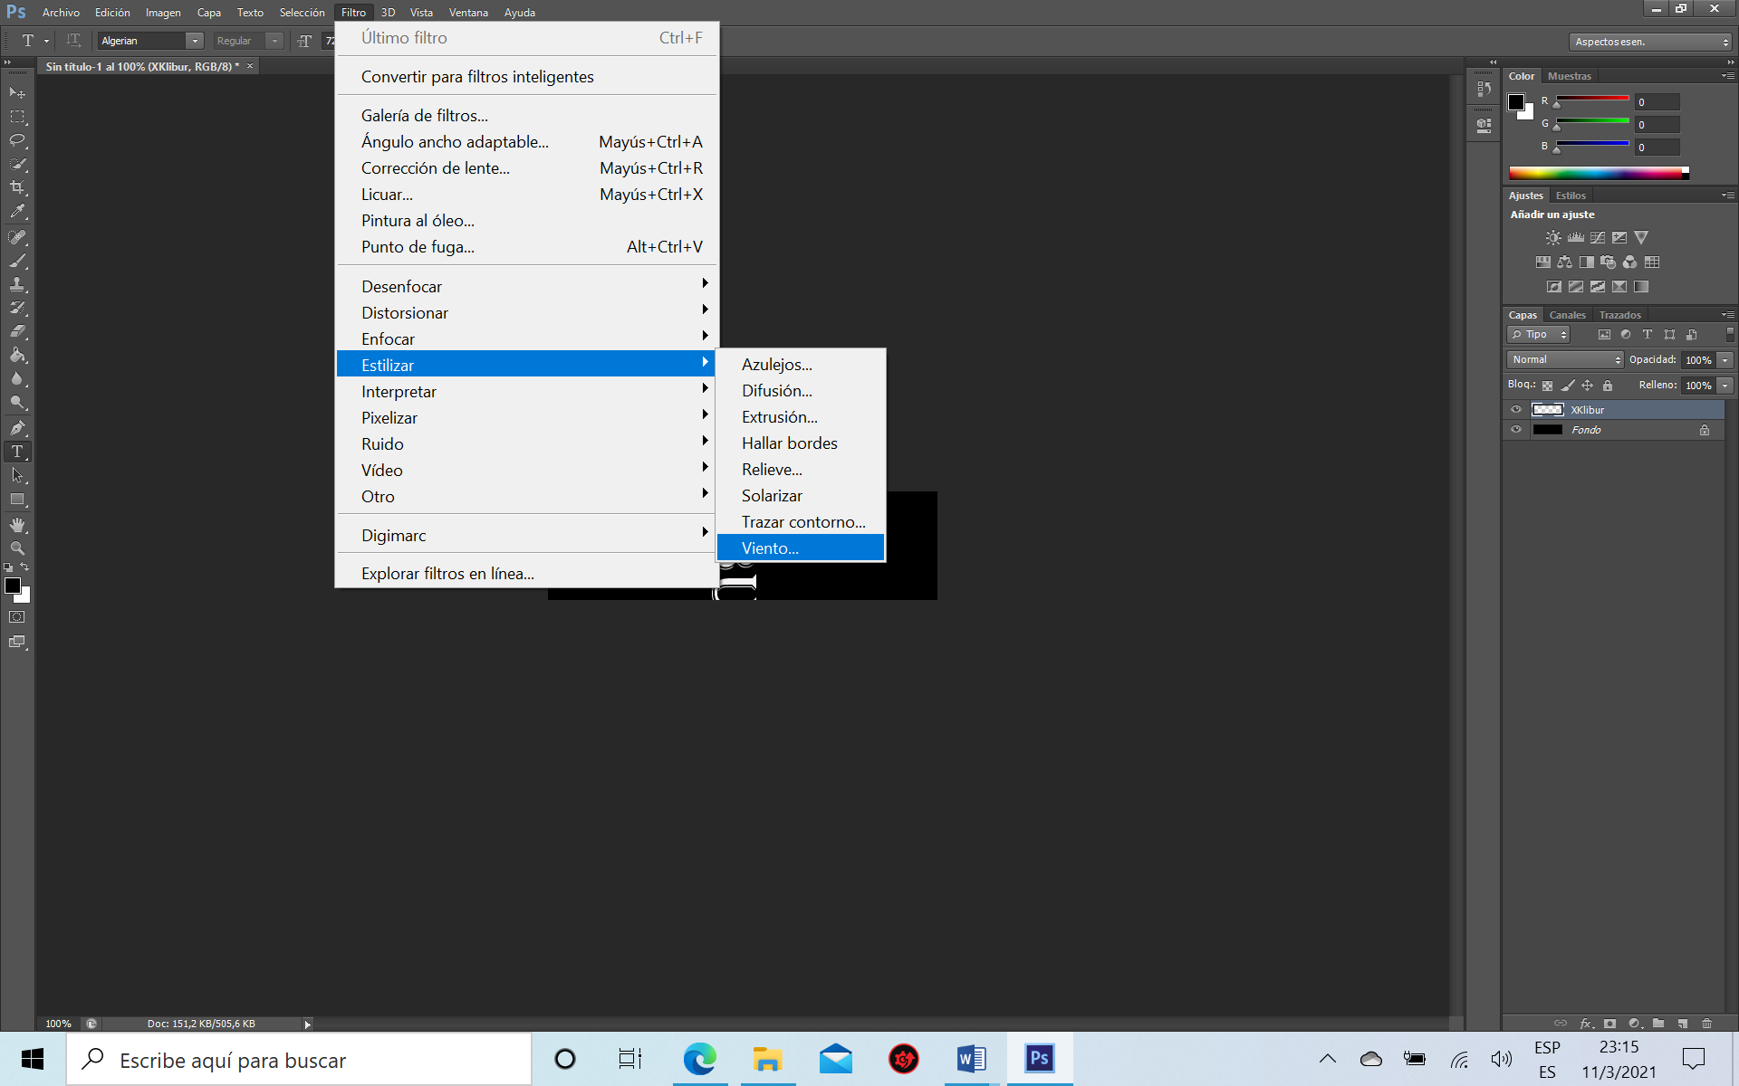
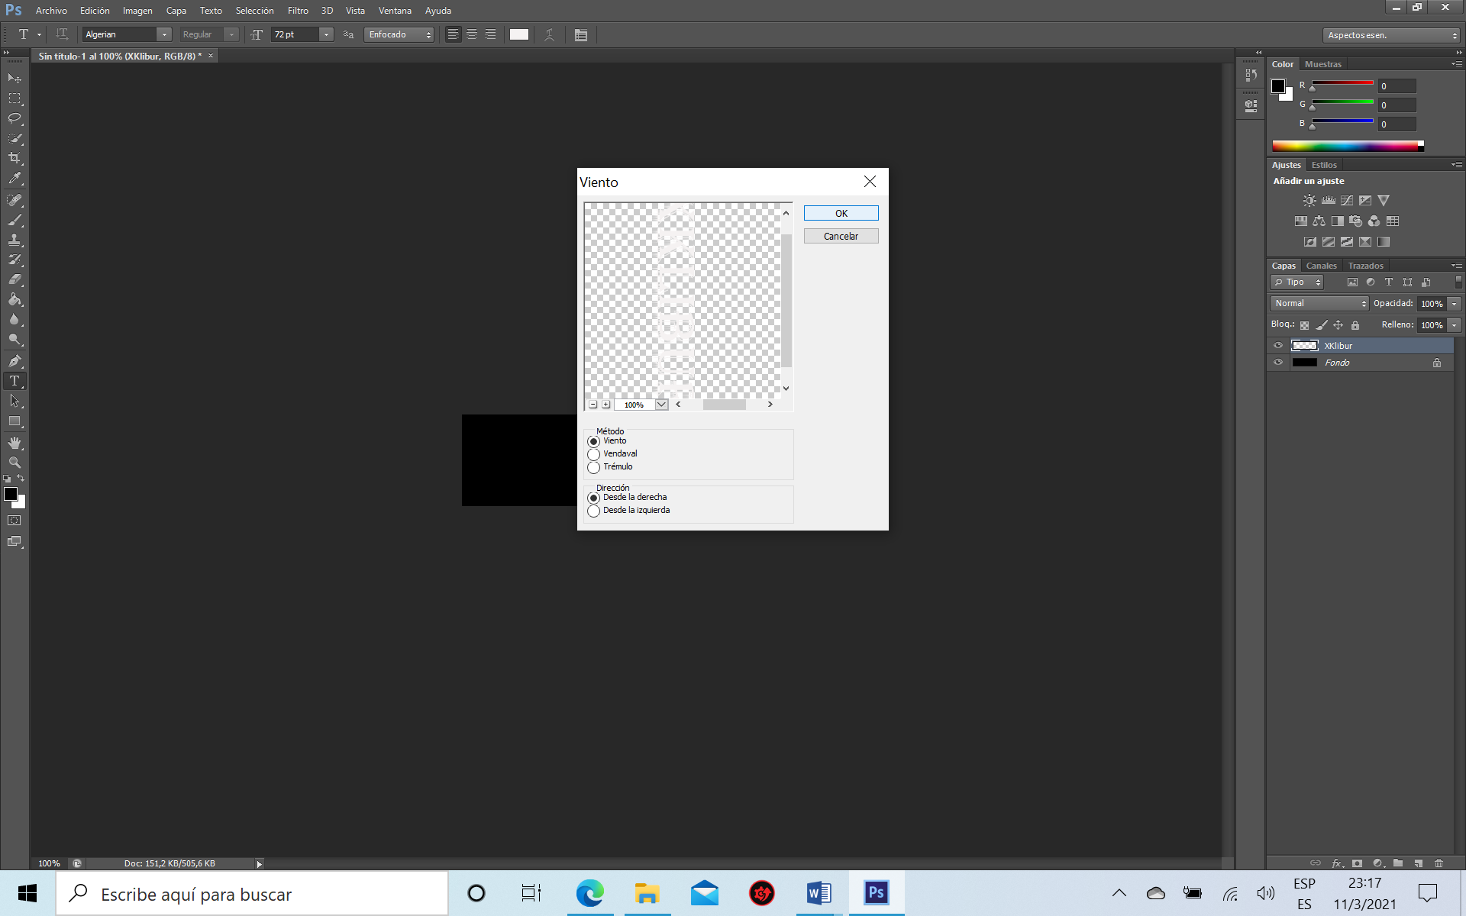
Luego volvemos a colocar el lienzo en la posición inicial de la siguiente forma: menú Edición > Transformar > rotar 90ºACD.
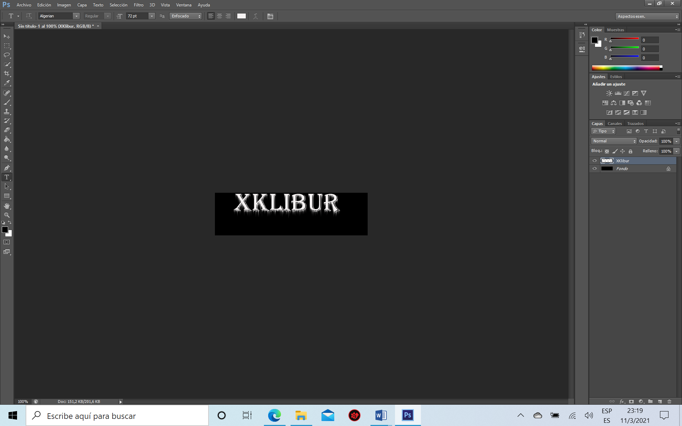
Hecho esto habremos terminado con el procedimiento base y por consiguiente tenemos el texto listo para trabajar en el efecto de hielo.

Efecto de Hielo
Hacemos click, con el botón derecho del mouse, sobre la capa que contiene el texto, y seleccionamos opciones de fusión para modificar el estilo de la misma. Posteriormente aplicamos los valores que muestran las imágenes:

Sombra interior

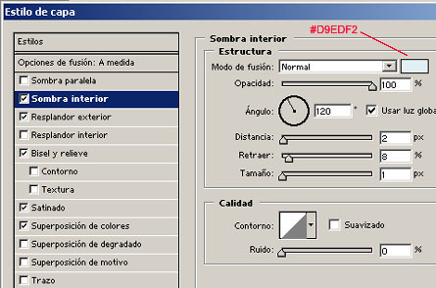

Resplandor exterior

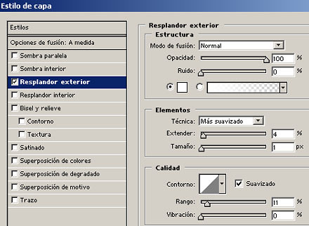

Bisel y relieve

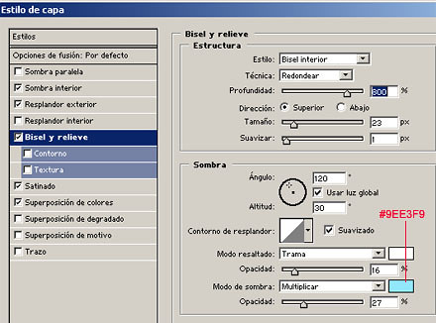

Satinado

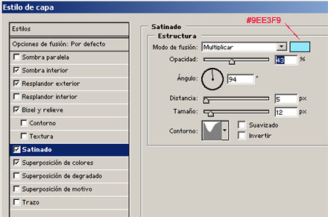

Superposición de colores
Por último, en la sección superposición de colores, que se ubica inmediatamente después de satinado, aplicamos un color blanco al 100% de opacidad.
Aplicando estas opciones de fusión al texto base obtendremos este efecto como resultado
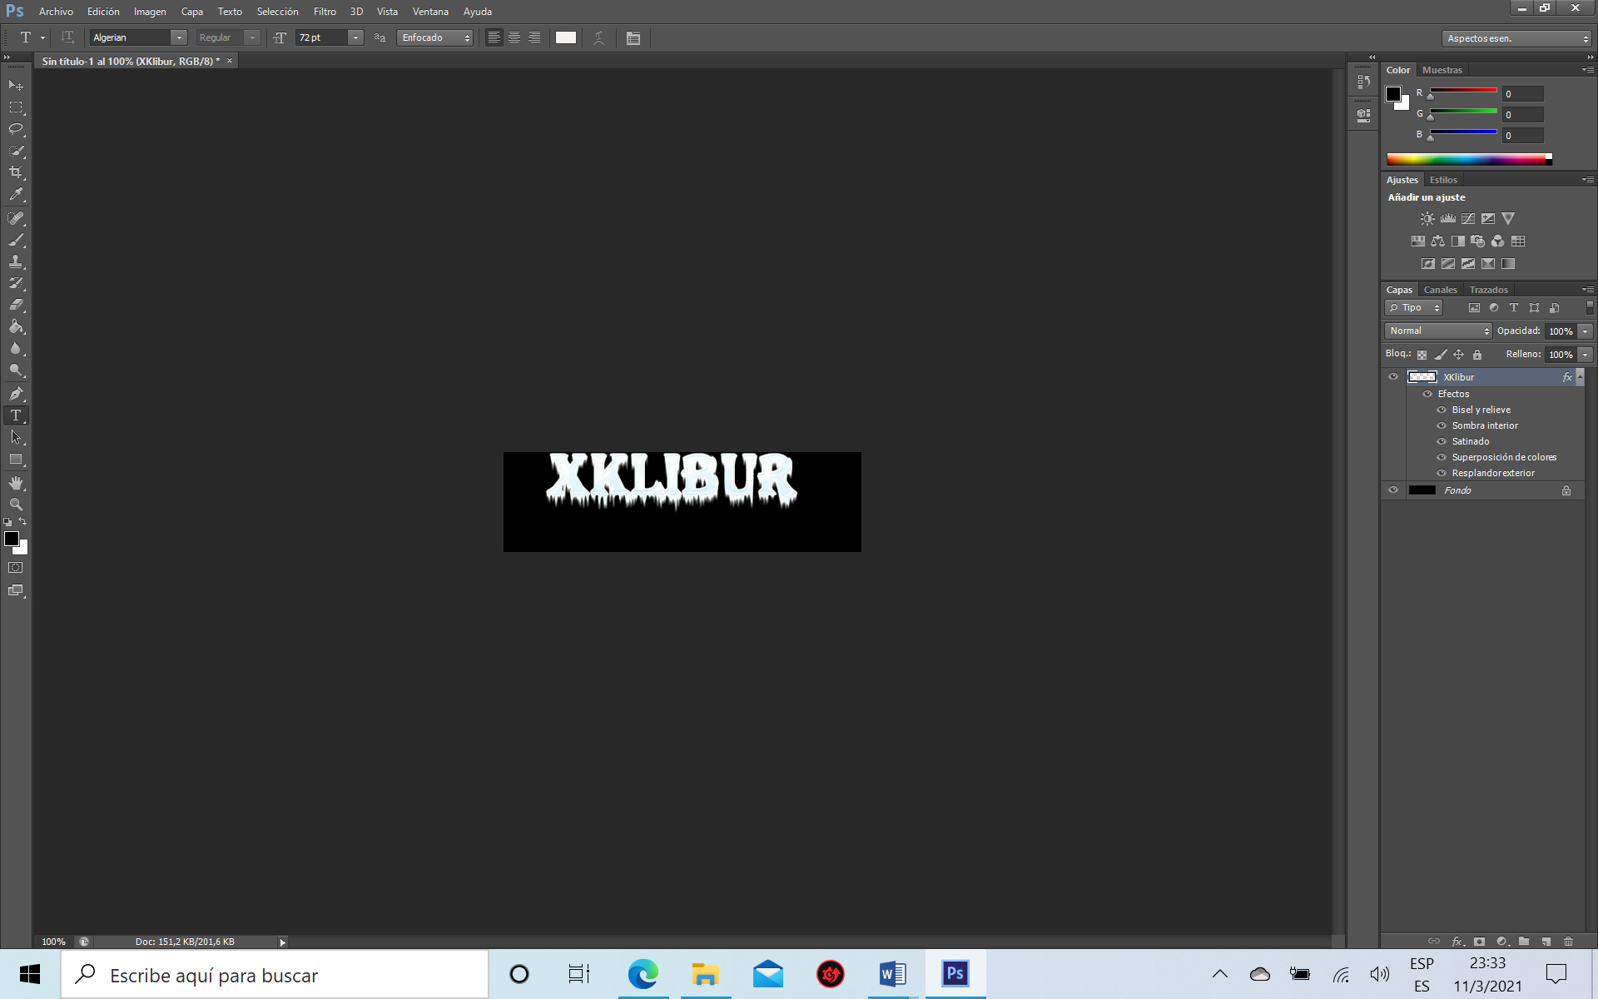
Fin de la actividad.
Guardar como Efecto de Hielo.

